Муниципальное бюджетное общеобразовательное учреждение средняя общеобразовательная школа №4 города Новошахтинска

Отчет
о результатах проведения
Всероссийских проверочных работ
в 7-х классах по предмету
«История»
2019-2020 учебный год

- Общая информация о муниципальной общеобразовательной организации

Муниципальное образование (город/район) | город Новошахтинск
Наименование МОО | МБОУ СОШ №4
Логин МОО | sch613232

- Количественный состав участников ВПР – 2018-2019 в соотношении с качественным уровнем полученных отметок в ОО
Таблица 1
Наименование оценочной процедуры | Класс | Предмет | Количество обучающихся, принимавших участие в работе | Количество обучающихся, справившихся с работой |  | Количество обучающихся, написавших работу на «4» и «5» баллов |  | Количество обучающихся, написавших работу на неудовлетворительную отметку
 |  |  |  | кол-во | % | кол-во | % | кол-во | %
ВПР | 7 «А» | История | 23 человека | 23 | 100% | 13 | 57% | 0 | 0%
ВПР | 7«Б» | История | 18 человек | 14 | 78%% | 5 | 28% | 4 | 22%

3. Распределение первичных баллов участников ВПР – 2018-2019.

На рисунке 1 показано распределение первичных баллов ВПР по истории в 7-х классах. Проверка работ учащихся осуществлялась учителями МБОУ СОШ №4.
МБОУ СОШ №4(41 уч.)
Всероссийские проверочные работы 2019 (7 класс)
Дата: 25.04.2019
Предмет: История
Распределение первичных баллов
Максимальный первичный балл: 25
Общая гистограмма первичных баллов
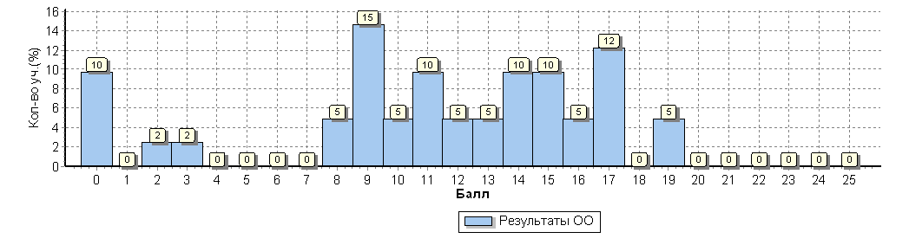
Распределение первичных баллов по вариантам
Вариант | 0 | 2 | 3 | 8 | 9 | 10 | 11 | 12 | 13 | 14 | 15 | 16 | 17 | 19 | Кол-во уч.
9 | 3 | 1 | 1 |  | 2 | 1 | 3 | 1 | 1 | 1 | 2 |  | 3 | 2 | 21
10 | 1 |  |  | 2 | 4 | 1 | 1 | 1 | 1 | 3 | 2 | 2 | 2 |  | 20
Комплект | 4 | 1 | 1 | 2 | 6 | 2 | 4 | 2 | 2 | 4 | 4 | 2 | 5 | 2 | 41

Выводы:
1. Исходя из гистограммы (рис.1) по истории в 7-х классах, можно предположить, что распределение первичных баллов соответствует нормальному.
2. Явные «пики» на границе перехода от одной отметки к другой не наблюдаются.
3. Распределение первичных баллов по истории в 7-х классах равномерное, что свидетельствует о достаточном уровне знаний учащихся и об объективности проверки работ учащихся.
Анализ проверенных работ свидетельствует о том, что учащиеся владеют историко-понятийным аппаратом на достаточном уровне: умеют устанавливать аналогии, классифицировать, работать с историческими источниками. Однако, слабо владеют умением устанавливать причинно-следственные связи, строить логические рассуждения.

3. Сравнение статистических показателей общероссийских, региональных, муниципальных и школьных результатов ВПР по предмету «История».

МБОУ СОШ №4(41 уч.)
Всероссийские проверочные работы 2019 (7 класс)
Дата: 25.04.2019
Предмет: История
Выполнение заданий
(в % от числа участников)
Максимальный первичный балл: 25
ОО |  |  |  | Кол-во уч. |  | 1 |  | 2 | 3 | 4 | 5 | 6 | 7 |  | 8 | 9 | 10 | 11 | 12
 |  |  |  |  | Макс  балл | 2 |  | 1 | 2 | 1 | 2 | 2 | 1 |  | 2 | 3 | 3 | 2 | 4
Вся выборка |  |  |  | 556120 |  | 82 |  | 68 | 70 | 61 | 52 | 83 | 85 |  | 47 | 34 | 38 | 32 | 35
 | Ростовская обл. |  |  | 34092 |  | 87 |  | 60 | 77 | 65 | 56 | 86 | 84 |  | 42 | 34 | 41 | 35 | 36
 |  | город Новошахтинск |  | 719 |  | 84 |  | 58 | 74 | 61 | 45 | 82 | 82 |  | 39 | 29 | 35 | 29 | 21
 |  |  | МБОУ СОШ №4 | 41 |  | 83 |  | 39 | 72 | 32 | 55 | 80 | 68 |  | 44 | 23 | 26 | 41 | 21

На основании статистических данных отметок за ВПР по истории в 7-х классах можно сделать вывод о том, что большинство учащихся успешно справились с предложенными заданиями. Тем не менее, есть учащиеся, получившие отметку «неудовлетворительно». Наличие данной отметки свидетельствует о том, что при подготовке учащихся к написанию ВПР нужно учитывать индивидуальные возможности учащихся и осуществлять дифференцированных подход в учении.

4. Выполнение учащимися заданий ВПР в разрезе аналитических данных области и муниципалитета.

Исходя из таблицы, учащиеся 7-х классов МБОУ СОШ №4 по предмету «История» успешно справились с заданиями ВПР. Процентное соотношение набранных баллов несколько ниже результатов по Ростовской области и муниципалитету.

5. Общие выводы и рекомендации:
1. Согласно статистическим данным проверки Всероссийских проверочных работ учащихся 7-х классов по предмету «История» выявлено, что в целом учащиеся успешно справились с предложенными заданиями.
2. Отметки, полученные в ходе проверки ВПР по предмету «Математика» в основном соответствуют четвертным отметкам учащихся.
3. Качественный уровень отметок свидетельствует о достаточном уровне освоения программного материала по предмету.
4. С учащимися, получившими отметку «неудовлетворительно», проведены индивидуальные консультативные занятия, проведена работа над допущенными ошибками в ходе написания ВПР.
5. Продолжить работу, направленную на формирование образовательных компетенций учащихся в рамках предметной области.

